โลกกำลังเผชิญสภาวะวิกฤตพลังงานและสภาวะโลกร้อน

การใช้พลังงานอย่างฟุ่มเฟื่อยและไม่ถูกวิธีก็เป็นสาเหตุหนึ่งที่จะทำให้เกิดสภาพการณ์นี้

มีการประเมินว่าปริมาณการใช้ไฟฟ้าจะสูงกว่าปีที่ผ่านๆมาโดยคาดว่าจะมี

ระดับสูงถึง 23,957 เมกะวัตต์

พวกเราต้องแบกภาระค่าใช้จ่ายด้านพลังงานเพิ่มขึ้น



ประเทศไทยสูญเสียเงินตราในการนำเข้าพลังงานโดยเฉพาะน้ำมันจากต่างประเทศซึ่งคาดว่าจะต้องนำเข้าน้ำมันกว่า 700,000 ล้านลิตร

แนวทางการแก้ไข

แต่ละคนแต่ละครอบครัวลงมือประหยัดพลังงาน

จะช่วยลดค่าใช้จ่ายของตนเองและช่วยเศรษฐกิจของประเทศ

**การประหยัดพลังงานในบ้าน**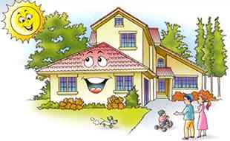

ออกแบบบ้านและหันทิศทางของบ้านให้เหมาะสม

เลือกซื้อบ้านหรือออกแบบบ้านที่มีลักษณะโปร่งอากาศถ่ายเทได้สะดวก**มีการระบายความร้อนได้ดี**

สำหรับทิศทางของบ้านควรหันหน้าไปในแนวทิศเหนือ - ใต้เพื่อหลีกเลี่ยงไม่ให้แสงอาทิตย์เข้าสู่ช่องเปิดของอาคารโดยตรงหากหลีกเลี่ยงไม่ได้ควรใช้อุปกรณ์บังแดด เช่น ติดตั้งกันสาด หรือปลูกต้นไม้ช่วย

สร้างบ้านด้วยวัสดุที่เป็นฉนวนกันความร้อนได้ดี ตั้งแต่หลังคาจนถึงกรอบผนัง

ปลูกต้นไม้เพื่อให้ร่มเงาแก่ตัวบ้าน

จะช่วยลดการใช้ไฟฟ้าเพื่อปรับอากาศและถ่ายเทอากาศ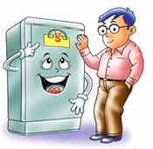

เลือกซื้อแต่อุปกรณ์ที่ประหยัดพลังงาน

เช่น เลือกซื้ออุปกรณ์ที่มีฉลากเบอร์ 5 เป็นต้น

ใช้น้ำอย่างประหยัด

น้ำประปาที่เราใช้มาจากแหล่งน้ำธรรมชาติแต่ผ่านกระบวนการกรองและฆ่าเชื้อจนสะอาดและบริโภคได้

ซึ่งต้องอาศัยพลังงานในกระบวนการเหล่านั้น ดังนั้น**การใช้น้ำอย่างประหยัดจึงเป็นการประหยัดพลังงานด้วย**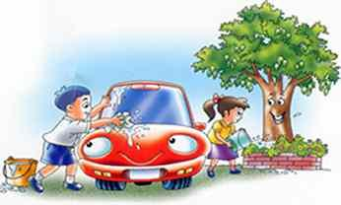

ใช้หัวก็อกที่มีตัวลดอัตราการไหลของน้ำให้อ่อนลง

ปิดก็อกน้ำในระหว่างแปรงฟัน สระผม หรือโกนหนวด

ใช้ไม้กวาดในการกวาดพื้นแทนการใช้น้ำฉีดเพื่อทำความสะอาด

ล้างรถด้วยน้ำถังและฟองน้ำ แทนการใช้สายยางฉีดน้ำ

ใช้น้ำจากการซักล้าง หรือถูพื้นเพื่อรดน้ำต้นไม้แทนการใช้น้ำประปา โดยตรง

**การใช้เตาก๊าซ**

ควรเลือกใช้ถังก๊าซที่มีเครื่องหมายสำนักงานมาตรฐานอุตสาหกรรม (มอก.)

ควรใช้สายยางหรือสายพลาสติกชนิดยาว และมีความยาว 1-1.5 เมตร

ตั้งเตาก๊าซให้ห่างถังก๊าซประมาณ 1-1.5 เมตร

ปิดวาล์วที่หัวเตาและหัวปรับความดันเมื่อเลิกใช้  


**การใช้เตาถ่าน**

ควรเลือกใช้เตาถ่านชนิดที่มีประสิทธิภาพสูงเตรียมอาหารสด เครื่องปรุง และอุปกรณ์การทำอาหารให้พร้อมก่อนติดไฟไม่ควรติดไฟรอนานเกินไปจะสิ้นเปลืองถ่าน

เลือกขนาดของหม้อหรือกะทะให้เหมาะสมกับปริมาณอาหารที่จะปรุง รวมทั้งประเภทของอาหารที่จะปรุง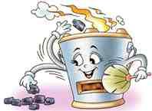

ควรทุบถ่านให้มีขนาดพอเหมาะคือ ประมาณชิ้นละ 2-4 ซม.

ไม่ควรใช้ถ่านมากจนล้นเตา

อย่าใช้ถ่านที่เปียกชื้น จะติดไฟยากและสิ้นเปลือง

ขจัดขี้เถ้าในรังผึ้งออกให้หมดก่อนที่จะติดไฟทุกครั้งจะได้เผาไหม้ถ่านได้ดี

**การใช้หลอดแสงสว่าง**

ปิดไฟเมื่อไม่ใช้งาน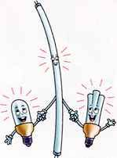

หมั่นทำความสะอาดหลอดแสงสว่างและโคมไฟ

ใช้แสงสว่างเท่าที่จำเป็นในกรณีที่ต้องใช้กับสถานที่ที่ต้องเปิดไฟทิ้งไว้ตลอดคืนควรใช้หลอดคอมแพคฟลูออเรสเซนต์

**(บริเวณใดที่เคยใช้หลอดไส้ควรหันมาเปลี่ยนเป็นหลอดคอมแพคฟลูออเรสเซนต์)**

**ใช้หลอดประหยัดพลังงาน**เช่น หลอดผอม (หลอดฟลูออเรสเซนต์) ซึ่งประหยัดพลังงานมากกว่าหลอดไส้ 4-5 เท่า และมีอายุการใช้งานนานกว่าหลอดไส้ 8 เท่า

**ใช้แสงธรรมชาติ**แทนการเปิดหลอดแสงสว่าง เช่น ห้องครัวห้องเก็บของ ห้องน้ำ ทางเดิน เป็นต้น

ควรทาสีผนังหรือเลือกวัสดุพื้นห้องที่เป็นสีอ่อนๆเพื่อช่วยสะท้อนแสงสว่างภายในห้อง

**การใช้ตู้เย็น**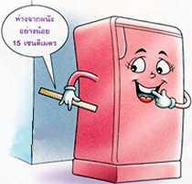

เลือกใช้ตูเย็นที่มีฉลากประหยัดไฟเบอร์ 5

เลือกใช้แบบที่มีฉนวนกันความร้อนชนิดโฟมฉีด

ตู้เย็นแบบประตูเดียวจะใช้ไฟฟ้าน้อยกว่าแบบ 2 ประตูในขนาดที่เท่ากัน

ใช้ขนาดให้เหมาะสมกับครอบครัว เช่น ครอบครัวขนาด 3-4 คนควรใช้ตู้เย็น ขนาด 4.5-6 คิว ควรตั้งให้ห่างจากฝาผนังไม่น้อยกว่า 15 ซม. และมีอากาศถ่ายเทได้ดี

ตั้งสวิตช์ควบคุมอุณหภูมิให้เหมาะสม เพราะยิ่งตั้งอุณหภูมิให้เย็นมากก็ยิ่งสิ้นเปลืองไฟฟ้ามาก

อย่าเปิดตู้เย็นบ่อยหรือเปิดไว้นานๆ

อย่านำของที่ยังมีความร้อนเข้าไปแช่

ละลายน้ำแข็งอย่างสม่ำเสมอ

หมั่นทำความสะอาดแผงความร้อนที่อยู่ด้านหลังของตู้เย็น

**การใช้เครื่องปรับอากาศ**

เลือกขนาดที่เหมาะสม ตัวอย่างเช่น ห้องที่มีความสูงไม่เกิน 3 เมตร

มีพื้นที่ห้องขนาด 13-15 ตารางเมตร ควรใช้ขนาด 7,000-9,000 บีทียู/ชั่วโมง

ขนาดพื้นที่ 16-17 ตารางเมตร ควรใช้ขนาด 9,000-11,000 บีทียู/ชั่วโมง

ใช้เครื่องปรับอากาศที่มีประสิทธิภาพสูงที่สุดซึ่งแสดงด้วย **EER (Energy Efficiency Ratio)** คือ อัตราส่วนระหว่างความสามารถในการให้ความเย็นของเครื่อง (บีทียู/ชั่วโมง) ต่อกำลังไฟฟ้า (วัตต์)

(ซื้อเครื่องที่มีค่า **EER** สูงซึ่งจะให้ความเย็นมากแต่เสียค่าใช้จ่ายไฟฟ้าน้อยกว่าเครื่องที่มีค่า **EER** ต่ำ)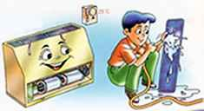

ตั้งปุ่มปรับอุณหภูมิให้เหมาะสม อย่าปรับอุณหภูมิให้ต่ำเกินไปโดยปกติ**ควรตั้งที่อุณหภูมิ 25 C**

**หมั่นทำความสะอาดแผ่นกรองอากาศ**ไม่ให้มีฝุ่นจับ เพราะจะทำให้ประสิทธิภาพการทำความเย็นลดลง

เลือกใช้เครื่องปรับอากาศที่มีฉลากประหยัดไฟเบอร์ 5

**การใช้เครื่องทำน้ำอุ่นสำหรับอาบน้ำ**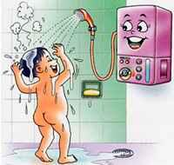

ควรเลือกชนิดที่มีที่กักเก็บตุนน้ำร้อนเพราะจะใช้ไฟฟ้าน้อยกว่าแบบน้ำไหลผ่านขดลวดความร้อน

เลือกขนาดของเครื่องให้เหมาะสมกับครอบครัวเนื่องจากเป็นเครื่องที่ใช้ไฟฟ้ามาก

ไม่ควรเปิดเครื่องตลอดเวลา โดยเฉพาะในเวลาถูสบู่ในขณะอาบน้ำ

ปิดวาล์วและสวิตช์ทันทีเมื่อเลิกใช้งาน

**การใช้กระติกน้ำร้อนไฟฟ้าหรือกาต้มน้ำไฟฟ้า**

ใส่น้ำให้พอเหมาะและถ้าต้มน้ำต่อเนื่องควรมีน้ำบรรจุอยู่เสมอ

เมื่อเลิกใช้ควรถอดปลั๊กทันที โดยเฉพาะ  
- เมื่อน้ำเดือด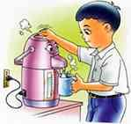

- เมื่อไม่มีคนอยู่เพราะนอกจากจะไม่ประหยัดพลังงานแล้วยังอาจทำให้เกิดอันตรายได้

**การใช้เตาไฟฟ้าและเตาอบ**

ควรเตรียมเครื่องประกอบอาหารให้พร้อมรวมทั้งจัดลำดับการปรุงอาหาร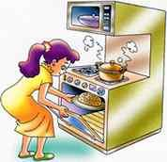

ไม่ควรเปิดเตาไฟฟ้ารอไว้นานเกินไป

ใช้ภาชนะประกอบอาหารให้เหมาะสม

- ภาชนะควรมีก้นแบนราบจะได้สัมผัสความร้อนได้ทั่วถึง

- ภาชนะไม่ควรมีขนาดเล็กกว่าเตาจะสูญเสียพลังงานโดยเปล่าประโยชน์  
- ภาชนะควรมีฝาครอบปิดขณะหุงจะช่วยให้อาหารสุกเร็วขึ้น

ปิดสวิตช์เตาไฟฟ้าเมื่อเสร็จสิ้นการทำอาหารดึงปลั๊กออกทันทีเมื่อเลิกใช้

ควรเตรียมอาหารที่จะอบหลายๆ อย่างให้พร้อมกันในเวลาเดียวกัน

อย่าเปิดเตาอบบ่อยๆเพราะการเปิดประตูแต่ละครั้งจะสูญเสียพลังงาน ประมาณร้อยละ 20

**การใช้เตารีดไฟฟ้า**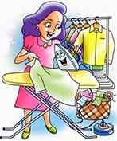

ควรตั้งอุณหภูมิ (ความร้อน)ให้เหมาะสมกับชนิดผ้าและแบ่งผ้าชนิดเดียวกันไว้ด้วยกันเพื่อหลีกเลี่ยงการปรับเปลี่ยนการตั้งอุณหภูมิบ่อยครั้ง

ควรรวบรวมผ้าไว้รีดคราวละมากๆ และพรมน้ำให้หมดทุกตัวก่อนจะรีดผ้า

อย่าพรมน้ำจนเปียกเพราะจะทำให้ต้องรีดผ้านานกว่าเดิมสิ้นเปลืองไฟฟ้า

ก่อนรีดผ้าเสร็จควรดึงปลั๊กก่อนเนื่องจากยังมีความร้อนเหลืออยู่พอที่จะรีดต่อไปได้

ควรจัดรูปทรงผ้าและดึงให้ตึงเพื่อให้เสื้อผ้ายับน้อยที่สุดจะทำให้รีดง่าย และประหยัดไฟฟ้า

**การใช้หม้อหุงข้าวไฟฟ้าอัตโนมัติ**

เลือกใช้ขนาดที่เหมาะสมกับครอบครัว

ไม่ควรใช้เวลาในการอุ่นข้าวให้นานเกินควร**ถอดปลั๊กออกทันทีที่เลิกใช้งาน**

**การใช้โทรทัศน์**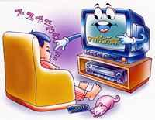

โทรทัศน์ที่มีขนาดใหญ่ขึ้นจะทำให้เสียค่าไฟฟ้าเพิ่มขึ้น

โทรทัศน์ที่มีระบบรีโมทคอนโทรลจะใช้ไฟฟ้ามากกว่าระบบทั่วไปในขนาดเดียวกันเพราะมีวงจรเพิ่มและใช้ไฟฟ้าตลอดเวลาแม้ว่าจะไม่ใช้เครื่อง

ไม่ควรเสียบปลั๊กทิ้งไว้ถ้าเสียบปลั๊กทิ้งไว้จะใช้ไฟฟ้าตลอดเวลา

ปิดเมื่อไม่มีคนดู

ควรตั้งเวลาปิดโทรทัศน์โดยอัตโนมัติสำหรับเครื่องที่มีระบบตั้งเวลาปิด

เพราะจะช่วยประหยัดไฟสำหรับผู้ที่มักจะนอนหลับหน้าโทรทัศน์หรือลืมปิดเครื่อง

**การใช้เครื่องซักผ้า**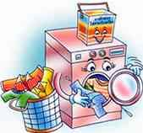

แช่ผ้าก่อนเข้าเครื่อง ทำให้ง่ายต่อการซักผ้า

ใส่ผ้าที่ซักให้เป็นไปตามพิกัดของเครื่องอย่าใส่ผ้ามากเกินกำลังของเครื่องหรือซักจำนวนน้อยเกินไป

การใช้เครื่องซักผ้าแบบที่มีเครื่องอบแห้งด้วยไฟฟ้าในตัว

สิ้นเปลืองไฟฟ้ามากกว่าการตากผ้ากับแสงแดดหรือในที่มีลมโกรก

**การใช้เครื่องสูบน้ำ**

ควรเลือกซื้อเครื่องสูบที่ถังความดันของเครื่องสูบน้ำขนาดใหญ่พอสมควรถ้าเล็กเกินไป สวิตช์อัตโนมัติจะทำงานบ่อยขึ้นมอเตอร์ทำงานมากขึ้นสิ้นเปลืองไฟฟ้า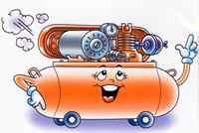

ควรสร้างบ่อพักน้ำไว้ระดับพื้นดิน

หมั่นดูแลท่อน้ำประปาและถังพักน้ำของชักโครก อย่าให้ชำรุดหรือรั่ว

เพราะจะทำให้เครื่องสูบน้ำทำงานบ่อย สิ้นเปลืองไฟฟ้า

ควรบำรุงรักษาเครื่องให้ดีอยู่เสมอ

**Standby Power**

เครื่องใช้ไฟฟ้าในบ้านแม้ว่าจะยังไม่ได้เปิดใช้งานแต่ถ้าเสียบปลั๊กทิ้งไว้เพื่อรอการใช้งาน (อยู่ในสถานะ Standby Power) ก็จะทำให้เปลืองไฟ

ตารางแสดงจำนวนกำลังไฟฟ้าเฉลี่ยในสถานะstandby ของเครื่องใช้ไฟฟ้าปัจจุบันในบ้าน

|  |  |
| --- | --- |
| เครื่องใช้ไฟฟ้า | กำลังไฟฟ้าเฉลี่ยในสถานะ Standby |
| เครื่องเล่น DVD | 12.20 วัตต์ |
| โทรทัศน์ | 4.33 วัตต์ |
| คอมพิวเตอร์ | 3.26 วัตต์ |
| เครื่องพิมพ์เอกสาร | 3.07 วัตต์ |
| เตาไมโครเวฟ | 2.77 วัตต์ |
| เครื่องซักผ้า | 1.90 วัตต์ |

ปัจจุบันภาครัฐได้ส่งเสริมให้ผู้ผลิตเครื่องใช้ไฟฟ้า

ปรับเปลี่ยนเครื่องใช้ไฟฟ้าให้มีStandby Powerเหลือเพียง 1 วัตต์เพื่อให้มีเครื่องใช้ไฟฟ้าที่ประหยัดพลังงานได้สูงกว่าเดิม

ดังนั้นควรหันมาใช้เครื่องใช้ไฟฟ้าที่ standby power เหลือ 1วัตต์เพื่อช่วยชาติประหยัดพลังงาน

หากในบ้าน 1 หลังมีเครื่องใช้ไฟฟ้าจำนวน 6 รายการข้างต้นและมีสถานะStandby Power เหลือเพียง 1 วัตต์ จากกำลังไฟฟ้าเฉลี่ยในสถานะ Standby Power เดิม คิดค่าการประหยัดของ14 ล้านครัวเรือนทุกๆบ้าน

ตารางแสดงค่าการประหยัดเครื่องใช้ไฟฟ้าในบ้านเมื่อกำลังไฟฟ้าเฉลี่ยในสถานะ Standby Power เหลือ 1 วัตต์

|  |  |  |
| --- | --- | --- |
| เครื่องใช้ไฟฟ้า | ราคาประหยัด  (บาท/วัน) | ราคาประหยัด  (บาท/ปี) |
| เครื่องเล่น DVD | 1,881,600 | 686,784,000 |
| โทรทัศน์ | 559,440 | 204,195,600 |
| คอมพิวเตอร์ | 379,680 | 138,583,200 |
| เครื่องพิมพ์เอกสาร | 347,760 | 126,932,400 |
| เตาไมโครเวฟ | 297,360 | 108,536,400 |
| เครื่องซักผ้า | 151,200 | 55,188,000 |
|  | | 1,320,219,600 |

ประหยัดไฟฟ้ารวมได้ถึง1,320 ล้านบาท/ปี

เทคนิคการประหยัดพลังงานที่เกี่ยวกับความร้อน

ป้องกันความร้อนเข้าสู่ตัวบ้าน

1. ต้นไม้คลายร้อน

กางร่มให้บ้านเพื่อให้ร่มเงาอากาศบริสุทธิ์และสร้างความสดชื่นแถมช่วยกรองฝุ่น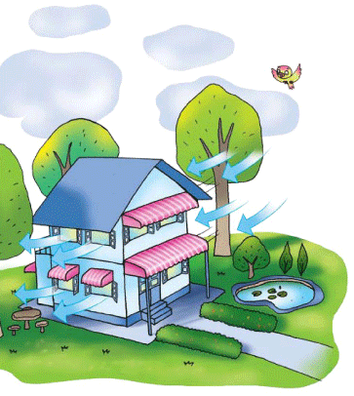

ปูฉนวนให้พื้นดินเพื่อลดการสะท้อนของแสงเข้าสู่ตัวบ้านด้วยหญ้าคลุมดิน

ผนังดอกไม้ด้วยระแนงไม้เลื้อยช่วยทั้งกันแดดและสร้างความสวยงาม

2. ติดกันสาดหรือแผงกันแดดโดยเฉพาะทิศใต้และทิศตะวันตก

3. ติดตั้งฉนวนป้องกันความร้อน

- ทุนน้อยติดตั้งที่ฝ้าเพดาน

- ทุนปานกลางติดตั้งที่ฝ้าเพดานและผนังด้านที่โดนแดดมากสุดเช่นทิศตะวันตกและทิศใต้

- ทุนมากติดตั้งที่ฝ้าเพดานผนังที่โดนแดดและห้องที่มีเครื่องปรับอากาศ

4. ทำบ่อน้ำไว้หน้าบ้านเพื่อให้ลมพัดพาความเย็นเข้าบ้าน

5. ทาสีโทนอ่อนทั้งในและนอกบ้านช่วยให้ผนังไม่สะสมความร้อน

**จัดบ้านให้อยู่สบายคลายร้อน**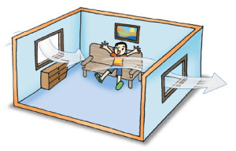

1. เปิดให้ลมพัดผ่านอากาศถ่ายเทลมเข้าออกสะดวกโดยจัดวางเฟอร์นิเจอร์ไม่กีดขวางทางลม

2. เลือกเฟอร์นิเจอร์แบบโปร่งทำให้อากาศไหลเวียนและไม่รู้สึกอึดอัดผ้าบุเฟอร์นิเจอร์บางชนิดไม่เหมาะกับประเทศไทยเพราะอมความร้อนและฝุ่นเช่นผ้ากำมะหยี่ผ้าขนสัตว์

ควรเลือกใช้เฟอร์นิเจอร์ที่ทำจากไม้เพราะไม่อมความร้อนและฝุ่น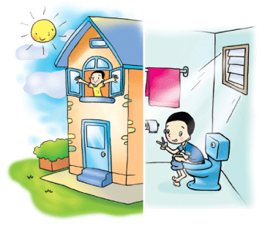

3. เปิดบ้านรับแสงอาทิตย์

ลดการใช้ไฟฟ้าโดยเฉพาะช่องแสงทางทิศเหนือ

4. จัดเก็บข้าวของในบ้านให้เป็นระเบียบ

เพื่อช่วยให้ภายในบ้านโปร่งและลมพัดผ่านสะดวก

**การลดความร้อนภายในบ้าน**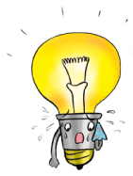

1. ใช้หลอดประหยัดพลังงานแทนหลอดไส้

ให้แสงสว่าง10% แต่ให้ความร้อน90%

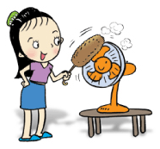

2. พัดลมทำให้เกิดการหมุนเวียนของอากาศสร้างความสบาย

ควรทำความสะอาดใบพัดและตะแกรงครอบใบพัดสม่ำเสมอหากฝุ่นสะสมยิ่งทำให้กินไฟมากขึ้น

3. เครื่องปรับอากาศ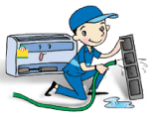

ล้างเครื่องปรับอากาศปีละ 2 ครั้งโดยช่างผู้ชำนาญทุก 6 เดือนและล้างหน้ากากเครื่องปรับอากาศเป็นประจำเดือนละครั้ง

เพื่อให้เครื่องปรับอากาศทำงานได้อย่างเต็มประสิทธิภาพช่วยยืดอายุการใช้งานและประหยัดค่าไฟฟ้าได้ 10%

ตั้งอุณหภูมิเครื่องปรับอากาศไม่ต่ำกว่า 25 องศาเซลเซียสทดลองตั้งที่ 26- 27 องศาเซลเซียสและใช้พัดลมเบอร์ 5 ช่วยลดการใช้ไฟฟ้าได้ 10 - 30%

ไม่นำความชื้นเข้าห้องสำหรับเมืองไทยแล้วพลังงานที่ใช้ในการทำความเย็นของเครื่องปรับอากาศ30% เป็นการใช้ไปเพื่อการรีดความชื้นออกจากห้อง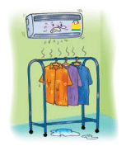

จึงไม่ควรนำของที่มีความชื้นเข้าไปไว้ในห้องปรับอากาศเช่นกระถางต้นไม้การตากผ้าหรือทำเกล็ดระบายอากาศของประตูห้องน้ำเป็นต้น

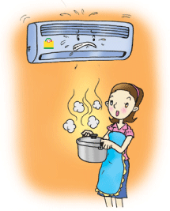

ไม่นำของร้อนเข้าห้องไม่นำเตาไฟฟ้ากระทะร้อนหม้อต้มน้ำหม้อสุกี้เข้าไปในห้องแอร์

ควรปรุงให้เสร็จจากในครัวแล้วจึงนำเข้ามารับประทานภายในห้อง

เพื่อไม่เป็นการเพิ่มความร้อนในห้องอันเป็นเหตุให้เครื่องปรับอากาศทำงานหนักเกินไป

ถ่ายเทความร้อนก่อนเปิดเครื่องปรับอากาศสัก 15 นาทีควรเปิดหน้าต่างเพื่อให้อากาศบริสุทธิ์ภายนอกเข้าไปแทนที่อากาศเก่าในห้อง

จะช่วยลดความร้อนในห้องโดยไม่จำเป็นต้องเปิดพัดลมระบายอากาศและช่วยให้เครื่องปรับอากาศทำงานไม่หนักเกินไป

ปิดประตูหน้าต่างให้สนิทขณะเปิดเครื่องปรับอากาศเพื่อป้องกันไม่ให้อากาศร้อนหรือความชื้นจากภายนอกเข้ามาเพราะจะทำให้เครื่องปรับอากาศต้องทำงานหนักขึ้น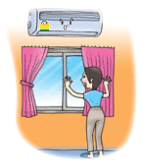

ปรับทิศทางของช่องลมเครื่องปรับอากาศ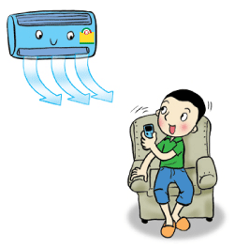

ปรับช่องจ่ายลมเย็นของเครื่องปรับอากาศให้กระจายความเย็นเหมาะสมกับตำแหน่งที่ต้องการ

เพื่อไม่ต้องปรับอุณหภูมิให้เย็นขึ้นซึ่งเป็นสาเหตุของการสิ้นเปลืองค่าไฟได้

ปรับความแรงของเครื่องปรับอากาศ 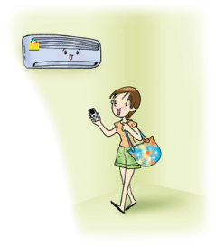

-ปรับความแรงของลมให้เหมาะสมจะทำให้ห้องเย็นเร็วขึ้นเครื่องปรับอากาศก็จะตัดการทำงานเป็นการช่วยประหยัดค่าไฟฟ้าได้

- แต่ในทางตรงกันข้ามหากปรับความแรงของลมเย็นไม่เหมาะสมหรือน้อยเกินไปการกระจายลมอาจไม่ทั่วถึงเครื่องก็จะทำงานนานขึ้นเป็นการสิ้นเปลืองไฟฟ้าอีกทางหนึ่ง

เปิดเครื่องปรับอากาศเท่าที่จำเป็น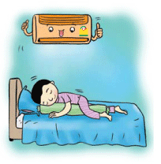

เลือกเปิดเครื่องปรับอากาศเฉพาะที่จำเป็นก็จะช่วยประหยัดได้

เช่นใช้เครื่องปรับอากาศเฉพาะในห้องนอนและวันที่ร้อนมากเป็นต้น